
（深圳）

实验设计报告

开课学期： 2024年秋季
课程名称： 操作系统
实验名称： 页表
实验性质： 课内实验
实验时间： 地点：
学生班级： 计科十班
学生学号： 220111012
学生姓名： 王靳
评阅教师：
报告成绩：

实验与创新实践教育中心印制
2024年9月
- 回答问题
- 查阅资料，简要阐述页表机制为什么会被发明，它有什么好处？

页表是与虚拟内存相关的。表的作用就是为了保存映射，从虚拟地址到物理地址的映射。虚拟地址好，虚拟地址可以做许多事情，可以做懒加载、可以做写实复制、虚拟地址可以比实际上的物理内存容量大许多倍、虚拟地址可以做到进程隔离

- 按照步骤，阐述SV39标准下，给定一个64位虚拟地址为0xFFFFFFE789ABCDEF的时候，是如何一步一步得到最终的物理地址的？（页表内容可以自行假设）
VPO=DEF, VPN2=0b1_1001_1110, VPN1=0b0_0100_1101, VPN0=0_1011_1100。假设是在riscv64架构下，一级页表保存在satp中。VPN2作为satp的index,找到对应的pte,内容是PPN2，也就是二级页表的页帧号。VPN1作为二级页表的index，找到对应的pte，内容是PPN1，VPN0作为三级页表的index，找到对应的pte，内容是 PPN0。通过将{PPN0, VPO}拼接起来，得到物理地址。

- 我们注意到，SV39标准下虚拟地址的L2, L1, L0 均为9位。这实际上是设计中的必然结果，它们只能是9位，不能是10位或者是8位，你能说出其中的理由吗？（提示：一个页目录的大小必须与页的大小等大）

一个page的大小是4K,vaddr有39位，sv32，一个pte可以是4Byte，因为地址总线是32bit，也就是物理地址需要32bit来表示，其中20bit表示PPN。但是riscv64处理器的情况下，地址总线是64bit，但是实际上不一定会全用到，因此提出了sv39, sv48, sv57等方案。值得肯定的一点：pte得是8Byte，这样才有能力表示64bit。于是计算下来：4KB/8B = 512, 于是乎VPN2, VPN1, VPN0作为页表的index，需要log2(512)=9位来表示

- 在“实验原理”部分，我们知道SV39中的39是什么意思。但是其实还有一种标准，叫做SV48，采用了四级页表而非三级页表，你能模仿“实验原理”部分示意图，画出SV48页表的数据结构和翻译的模式图示吗？（SV39原图请参考指导书）
39(9+9+9+12)，3个VPN, 1个VPO。问题（2）中我描述了翻译的过程。
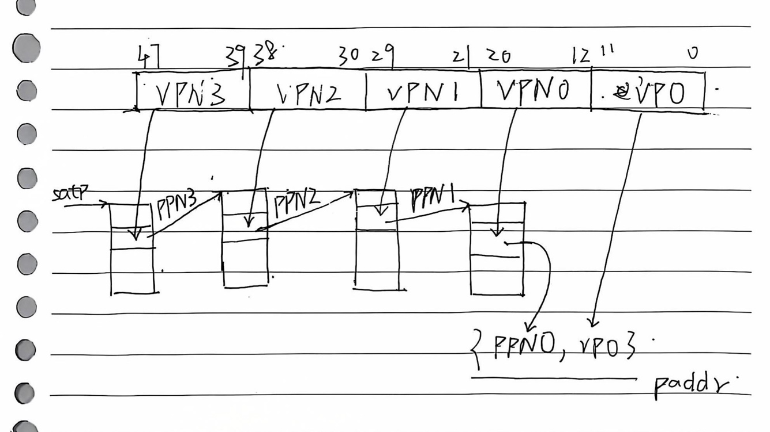

- 实验详细设计
注意不要照搬实验指导书上的内容，请根据你自己的设计方案来填写。

任务二：将kvm的页表改名为：g_space，为了方便区分，g_space只看到clint和所有的物理地址。我的设计与linux的设计类似，进程的用户态与进程的内核态用同一张页表。这样进程的内核态就能看到进程的虚拟内存。其中一个值得注意的地方是：用户态地址空间应该从: [0, PLIC-1]，还有一个值得注意的地方：需要在进程的页表中映射PLIC，PLIC是必要的，因为如果进程被irq打断的话，是需要访问PLIC来reclaim中断的。PLIC需要映射多个pte，这可能会失败，如果失败，务必要roll back，以免资源泄露。还有一个值得注意的地方：页表切换被提前了：原本的设计是usertrapret, uservec中会切换页表。这里我将切换页表提前到：进程被调度进cpu的时候，从g_space -> 进程页表。进程被调度处cpu的时候，从进程页表 -> g_space

任务三，因为我是：进程的用户态与进程的内核态共用一张页表，这样，我内核态是可以看到用户态的虚拟地址的。Copyin, copyout我就可以直接使用虚拟地址进行访问了，不过需要注意的是：内核态不能随意的访问用户态地址，需要打开一个标志位：SSTATUS_SUM，表示：supervisor user memory（s-mode下可以访问pte中有PTE_U的page）。Copyin, copyout解锁以后，关闭SSTATUS_SUM标志位（为了安全）

- 实验结果截图
请给出任务一、任务二、任务三和make grade的运行结果截图。

任务一
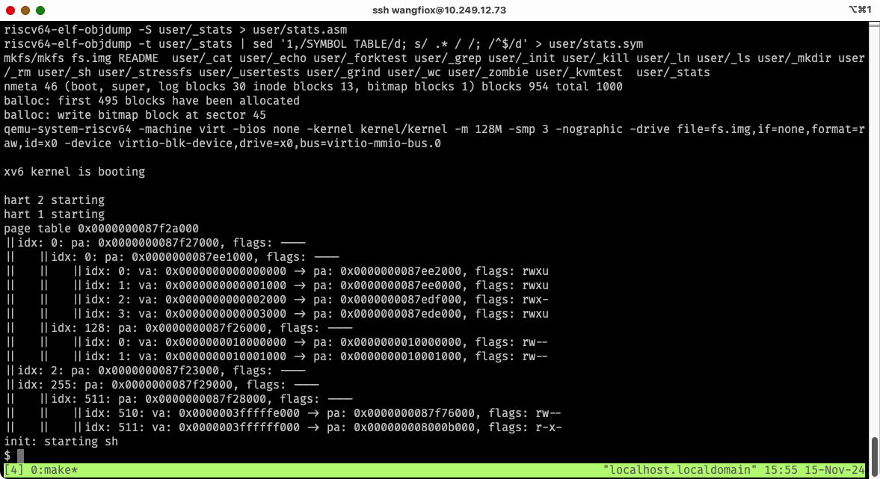

任务二
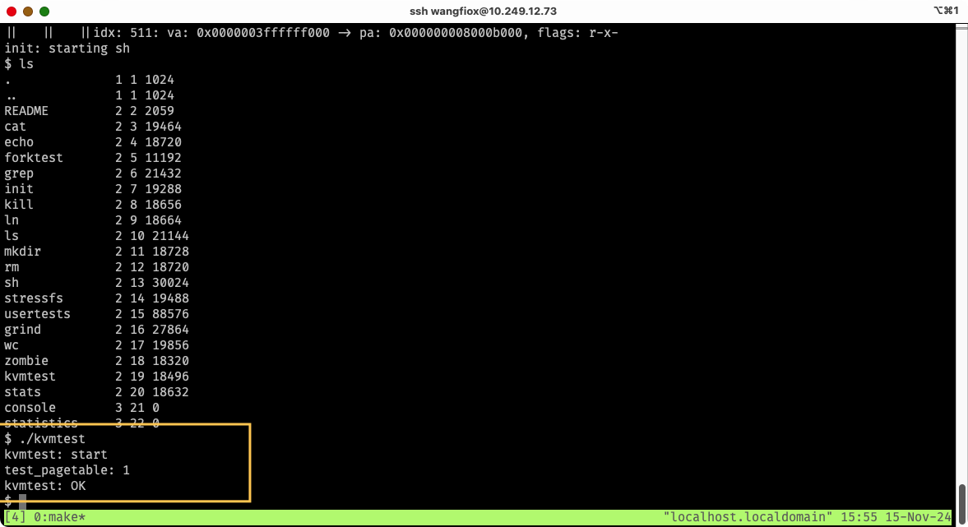

任务三
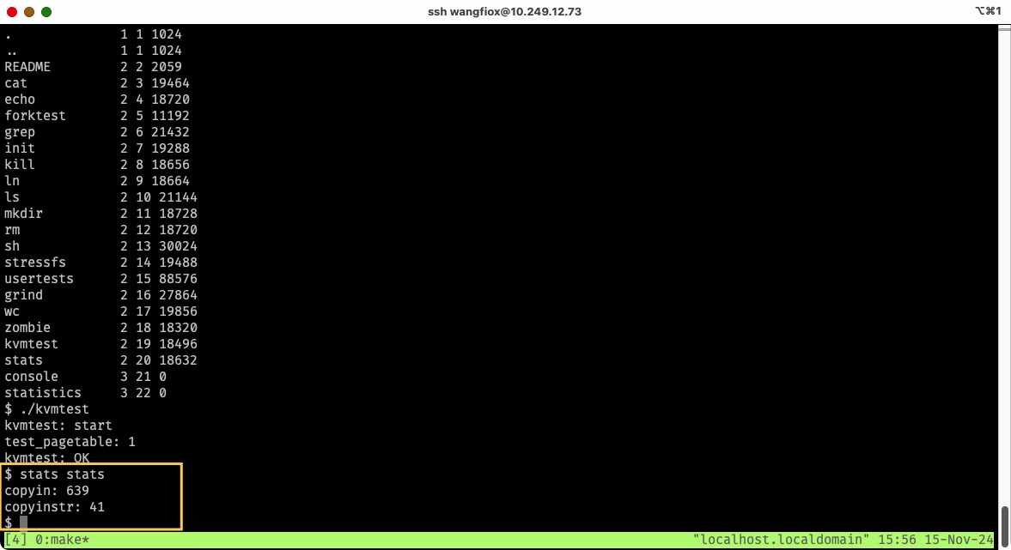

Make grade
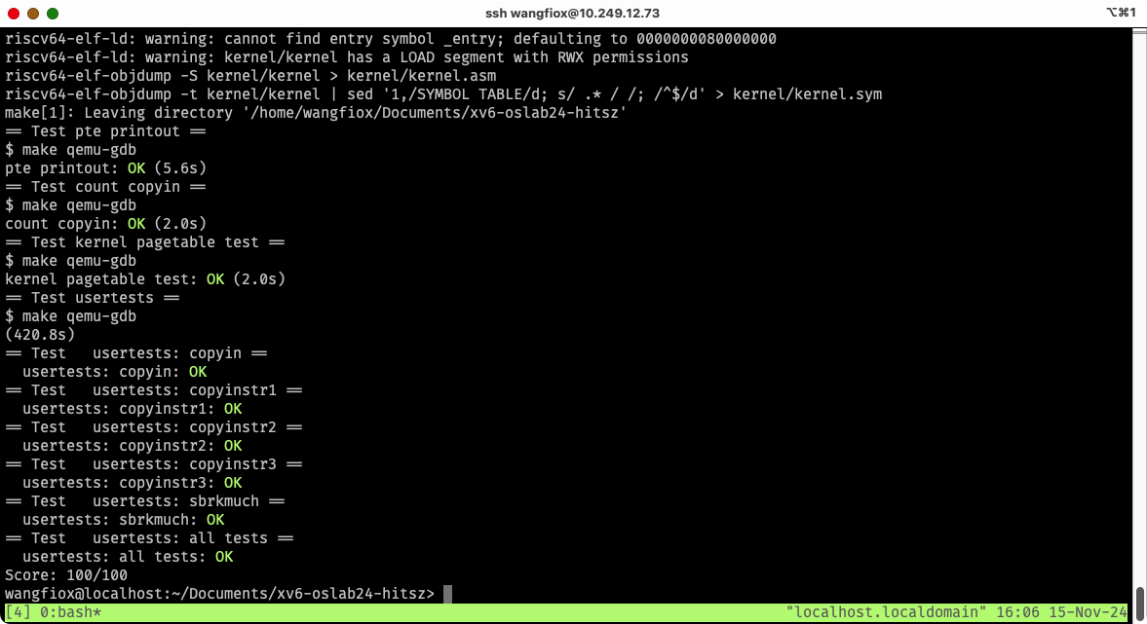

- 实验总结
请总结xv6 4个实验的收获，给出对xv6实验内容的建议。
注：本节为酌情加分项。

我写完了mit2023/2020原版的所有实验，感觉xv6确实小而美。收获：mit2020的实验比较喜欢玩页表，mmap,pgtbl,traps,cow,lazy，对页表有了更深的理解吧。

